Nº 3778
Valparaíso, 21 de diciembre de 1992.
Tengo a honra comunicar a V.E. que el
Senado ha aprobado, en los mismos términos en que lo hizo esa H. Cámara, el proyecto de ley que fija nuevas plantas para el personal del Servicio de Registro Civil e Identificación .
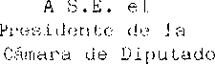
Lo que comunico a WE. En respuesta a su Oficio N° 1023, del 11 de noviembre de 1992.

Devuelvo los antecedentes respectivos.

Dios guarde a V.E.

GABRIEL VALDES S. Presidente del Senado

rafael eyzaguirre echever
Secretario del Senado

